МІНІСТЕРСТВО ОСВІТИ І НАУКИ УКРАЇНИ
Національний аерокосмічний університет
«Харківський авіаційний інститут»

Кафедра систем управління літальними апаратами

Практична робота № 4

з дисципліни «Об'єктно-орієнтоване проєктування СУ»

Тема: «Реалізація класу і робота з об'єктами»

Виконав студент гр. ______311ст_____
____Рибаченко Артем___
(підпис, дата) (П.І.Б.)
Перевірила
__________ к.т.н., доц. Олена ГАВРИЛЕНКО
(підпис, дата) (П.І.Б.)

2025

МЕТА РОБОТИ
Застосувати теоретичні знання з основ програмування на мові Python з
використанням об'єктів і класів, навички використання бібліотеки для
візуалізації масивів даних, і навчитися розробляти скрипти для роботи з
об'єктами користувацьких класів.
ПОСТАНОВКА ЗАДАЧІ
Завдання 1. Визначити клас Point_n (n –17), який реалізує
абстракцію з атрибутами:
1) дві дійсні координати точки на площині (властивості, приховані
змінні екземпляра),
− для кожної метод-геттер (повертає відповідну координату),
− для кожної метод-сеттер (записує відповідну координату, якщо вона
у межах [-100, 100], інакше – дорівнює 0))
2) кількість створених екземплярів точки (змінна класу),
3) метод класу (повертає кількість створених примірників),
4) конструктор з двома параметрами (за замовчуванням),
5) деструктор, що виводить відповідне повідомлення,
6) метод, що змінює координати точки з двома вхідними дійсними
параметрами:
− зсув по х,
− зсув по у.
Завдання 2. Виконати операції з об'єктами даного класу відповідно до варіанту 17. Створити список з трьох точок, порахувати відстань між другою і третьою, пересунути першу на 50 вгору.
Завдання 3. Використовуючи пакет matplotlib, відобразити створені об'єктив графічному вікні до і після змін.
Завдання 4. Зберегти координати точок у текстовому файлі у форматі:
номер: координата_х; координата_у – для непарних варіантів
(номер) координата_х: координата_у – для парних варіантів
Виконання завдання
Завдання 1. Результат на рис.1.1.
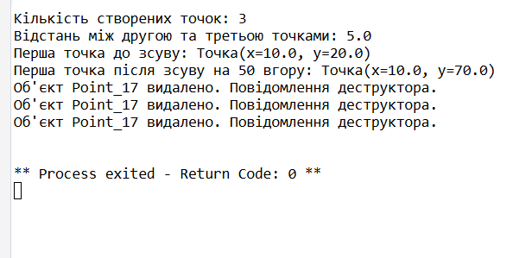
рис.1.1.

Завдання 2. Результат на рис 1.2.
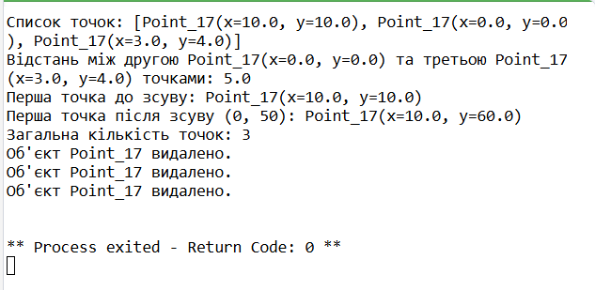
рис.1.2.
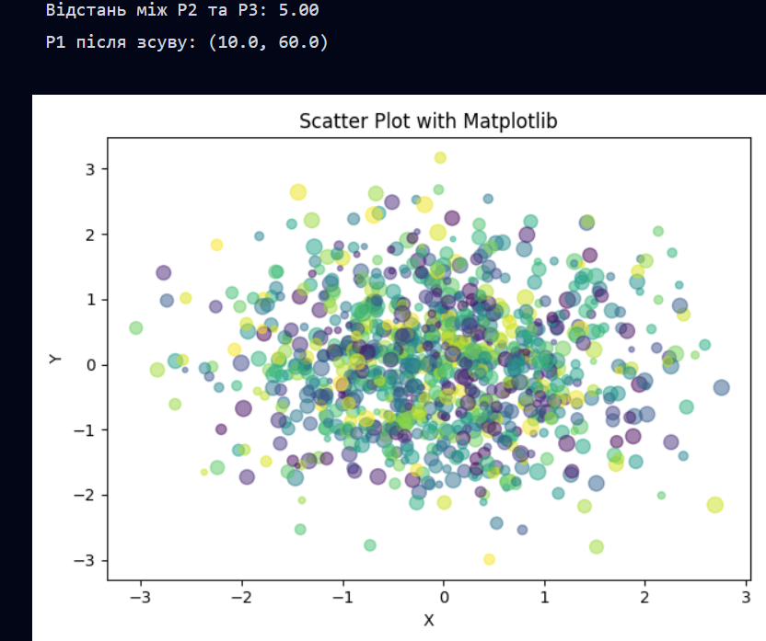
Завдання 3.Результат на рис.1.3.,1.4.
Рис.1.3.
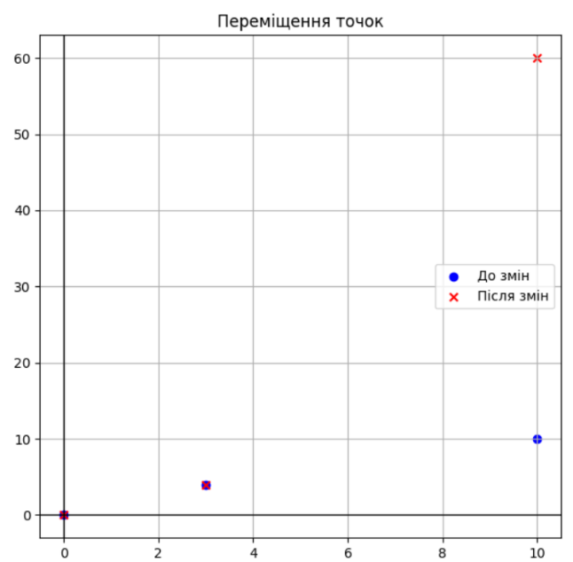
рис.1.4.

Завдання 4. Результат на рис.1.5.,рис.1.6.
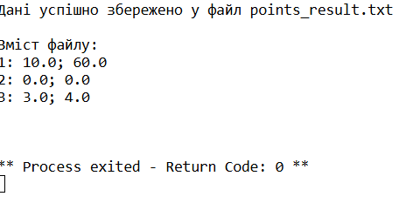
рис1.5.
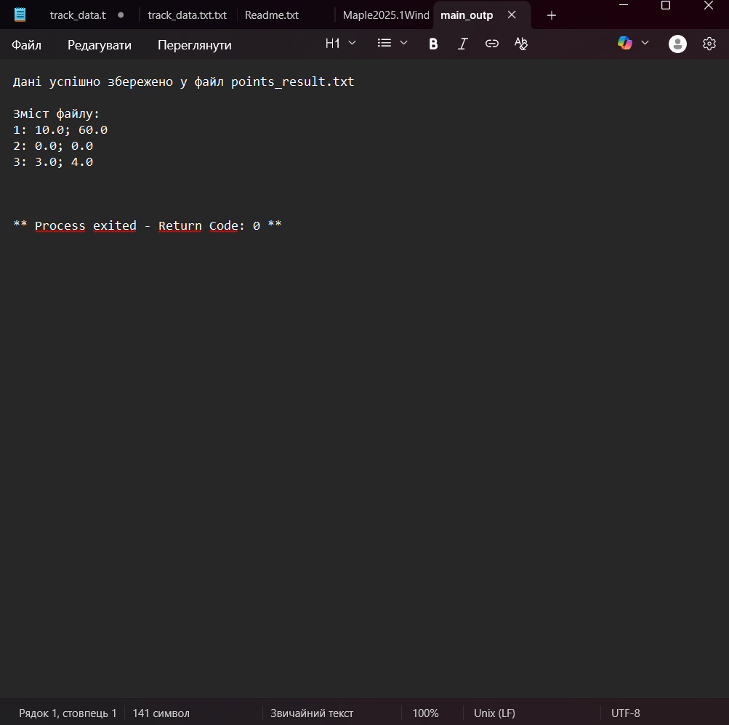
рис.1.6.
4.Лістинг коду
Завдання 1.
import math
class Point_17:
# 2) Змінна класу для підрахунку екземплярів
__count =
# 4) Конструктор з двома параметрами за замовчуванням
def __init__(self, x=0.0, y=0.0):
# Приховані змінні екземпляра (1)
self.__x = 0.0
self.__y = 0.0
# Використовуємо сеттери для ініціалізації з перевіркою
self.x = x
self.y = y
# Збільшуємо лічильник при створенні об'єкта
Point_17.__count += 1
# 5) Деструктор
def __del__(self):
Point_17.__count -= 1
print(f"Об'єкт Point_17 видалено. Повідомлення деструктора.")
# 1) Метод-геттер та метод-сеттер для координати X
@property
def x(self):
return self.__x

@x.setter def x(self, value):
if -100 <= value <= 100:
self.__x = float(value)
else:
self.__x = 0.0
# 1) Метод-геттер та метод-сеттер для координати Y
@property
def y(self):
return self.__y
@y.setter
def y(self, value):
if -100 <= value <= 100:
self.__y = float(value)
else:
self.__y = 0.0
# 3) Метод класу, що повертає кількість примірників
@classmethod
def get_count(cls):
return cls.__count
# 6) Метод, що змінює координати (зсув)
def move(self, dx, dy):
"""Змінює координати точки на заданий зсув."""
self.x = self.x + dx
self.y = self.y + dy
def __str__(self):
return f"Точка(x={self.x}, y={self.y})"

# --- Демонстрація роботи згідно з вашим запитом ---
# 1. Створити список з трьох точок
points = [
Point_17(10, 20), # Точка 1
Point_17(0, 0), # Точка 2
Point_17(3, 4) # Точка 3
]
print(f"Кількість створених точок: {Point_17.get_count()}")
# 2. Порахувати відстань між другою і третьою точками
p2 = points[1]
p3 = points[2]
distance = math.sqrt((p3.x - p2.x)**2 + (p3.y - p2.y)**2)
print(f"Відстань між другою та третьою точками: {distance}")
# 3. Пересунути першу на 50 вгору (зсув по y = 50)
print(f"Перша точка до зсуву: {points[0]}")
points[0].move(0, 50)
print(f"Перша точка після зсуву на 50 вгору: {points[0]}")
Завдання 2.
import math
class Point_17:
# Змінна класу для підрахунку екземплярів
count = 0
def __init__(self, x=0.0, y=0.0):
# Приховані змінні
self.__x = 0.0
self.__y = 0.0
# Використання сеттерів для ініціалізації
self.x = x
self.y = y
Point_17.count += 1
def __del__(self):
# Повідомлення деструктора
Point_17.count -= 1
print(f"Об'єкт Point_17 видалено.")
# Геттери та Сеттери з перевіркою діапазону [-100, 100]
@property
def x(self):
return self.__x
@x.setter
def x(self, value):
if -100 <= value <= 100:
self.__x = float(value)
else:
self.__x = 0.0
@property
def y(self):
return self.__y
@y.setter
def y(self, value):
if -100 <= value <= 100:
self.__y = float(value)
else:
self.__y = 0.0
@classmethod
def get_count(cls):
# Метод класу для повернення кількості примірників
return cls.count
def move(self, dx, dy):
# Метод зсуву координат
self.x = self.x + dx
self.y = self.y + dy
def __repr__(self):
return f"Point_17(x={self.x}, y={self.y})"
# --- ВИКОНАННЯ ОПЕРАЦІЙ ЗА ЗАВДАННЯМ ---
# 1. Створити список з трьох точок
points = [
Point_17(10, 10), # Перша точка
Point_17(0, 0), # Друга точка
Point_17(3, 4) # Третя точка
# 2. Порахувати відстань між другою і третьою
# Друга точка (індекс 1), Третя точка (індекс 2)
p2 = points[1]
p3 = points[2]
distance = math.sqrt((p3.x - p2.x)**2 + (p3.y - p2.y)**2)
print(f"Список точок: {points}")
print(f"Відстань між другою {p2} та третьою {p3} точками: {distance}")
# 3. Пересунути першу на 50 вгору
# Зсув "вгору" означає збільшення координати Y на 50 одиниць
print(f"Перша точка до зсуву: {points[0]}")
points[0].move(0, 50)
print(f"Перша точка після зсуву (0, 50): {points[0]}")
# Перевірка загальної кількості точок
print(f"Загальна кількість точок: {Point_17.get_count()}")
Завдання 3.
import matplotlib.pyplot as plt
import numpy as np
# Sample data - generating random data points using normal distribution
np.random.seed(0)
x = np.random.randn(1000)
y = np.random.randn(1000)
colors = np.random.randint(10, 101, size=1000)
sizes = np.random.randint(10, 101, size=1000)
# Scatter plot with multiple customizations
plt.scatter(x, y, c=colors, cmap="viridis", s=sizes, marker='o', alpha=0.5)
plt.xlabel('X')
plt.ylabel('Y')
plt.title('Scatter Plot with Matplotlib')
plt.show()
import math
import matplotlib.pyplot as plt
# Клас Point_17 за вашим варіантом
class Point_17:
count = 0
def __init__(self, x=0.0, y=0.0):
self.__x = 0.0
self.__y = 0.0
self.x = x
self.y = y
Point_17.count += 1
@property
def x(self): return self.__x
@x.setter
def x(self, v): self.__x = float(v) if -100 <= v <= 100 else 0.0
@property
def y(self): return self.__y
@y.setter
def y(self, v): self.__y = float(v) if -100 <= v <= 100 else 0.0
def move(self, dx, dy):
self.x += dx
self.y += dy
# --- Виконання завдань ---
# 1. Створюємо список з 3 точок
points = [Point_17(10, 10), Point_17(0, 0), Point_17(3, 4)]
# Створюємо графік
fig, ax = plt.subplots(figsize=(6,6))
# 2. Малюємо початкові точки (сині кола)
ax.scatter([p.x for p in points], [p.y for p in points], color='blue', label='До змін')
# 3. Обчислюємо відстань між 2-ю та 3-ю точками
d = math.sqrt((points[2].x - points[1].x)**2 + (points[2].y - points[1].y)**2)
print(f"Відстань між P2 та P3: {d:.2f}")
# 4. Пересуваємо першу на 50 вгору
points[0].move(0, 50)
print(f"P1 після зсуву: ({points[0].x}, {points[0].y})")
# 5. Малюємо нові положення (червоні хрестики)
ax.scatter([p.x for p in points], [p.y for p in points], color='red', marker='x', label='Після змін')
# Налаштування вигляду
ax.axhline(0, color='black', lw=1); ax.axvline(0, color='black', lw=1)
ax.grid(True); ax.legend(); ax.set_title("Переміщення точок")
plt.show()
Завдання 4.
import math
class Point_17:
def __init__(self, x=0.0, y=0.0):
self.__x = 0.0
self.__y = 0.0
self.x = x
self.y = y
@property
def x(self): return self.__x
@x.setter
def x(self, v): self.__x = float(v) if -100 <= v <= 100 else 0.0
@property
def y(self): return self.__y
@y.setter
def y(self, v): self.__y = float(v) if -100 <= v <= 100 else 0.0
def move(self, dx, dy):
self.x += dx
self.y += dy
# 1. Створення точок та виконання зсуву
points = [Point_17(10, 10), Point_17(0, 0), Point_17(3, 4)]
points[0].move(0, 50) # Пересуваємо першу на 50 вгору
# 2. Запис у файл (Формат для непарного варіанту 17)
file_name = "points_result.txt"
with open(file_name, "w", encoding="utf-8") as file:
for i, p in enumerate(points):
# Формат: номер: координата_х; координата_у
line = f"{i+1}: {p.x}; {p.y}\n"
file.write(line)
print(f"Дані успішно збережено у файл {file_name}")
# Виведення змісту файлу для перевірки
with open(file_name, "r") as file:
print("\nЗміст файлу:")

